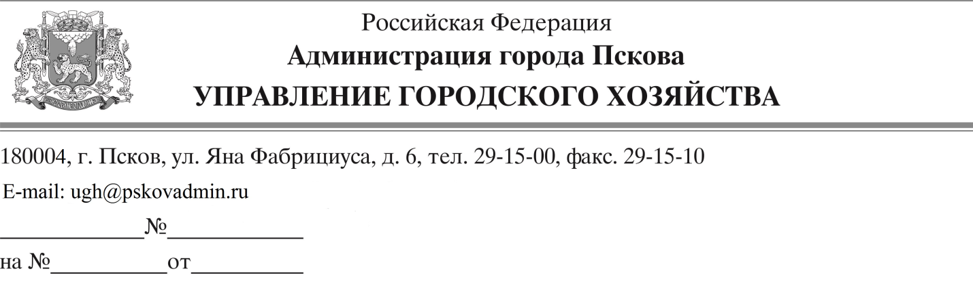
В отдел по информационно- аналитической работе и связям со средствами массовой информации
Псковской городской Думы

В ответ на обращение Жаренковой Марины Владимировны, поступившее на сайт муниципального образования «Город Псков», по вопросу организации въезда и выезда из дворов на ул. Гражданской в городе Пскове, сообщаю следующее.
Работы по реконструкции перекрестка ул. Яна Фабрициуса и ул. Гражданской в городе Пскове выполнялись в рамках утвержденной и прошедшей государственную экспертизу проектно-сметной документации, в том числе и организация дорожного движения по ул. Гражданской (на участке от ул. Яна Фабрициуса до ул. Спортивной). Вопрос о целесообразности внесения изменений в существующую дорожную разметку по ул. Гражданской (на участке от ул. Яна Фабрициуса до ул. Спортивной) в городе Пскове будет рассмотрен на комиссии по безопасности дорожного движения Администрации города Пскова в 2021 году.
В рамках гарантийных обязательств по муниципальному контракту подрядной организацией в весенне-летний период будут выполнены работы по установке и закреплению в нормативное положение крышек люков к обойме по ул. Гражданской (на участке от ул. Яна Фабрициуса до ул. Спортивной) в городе Пскове.

С уважением,

Начальник
Управления Городского хозяйства
Администрации города Пскова Н.А. Баринов

Сысолятин М.В.
29-15-04

